ДЕПАРТАМЕНТ ОБРАЗОВАНИЯ ГОРОДА МОСКВЫ
Государственное бюджетное образовательное учреждение
среднего профессионального образования

Технологический техникум № 49
124527, г. Зеленоград, корпус 855,тел. 499-732-92-88, факс499-732-9288
«О мужестве, о доблести, о славе!»
Номинация№ 2
«Моя семья в истории страны»
поисково-исследовательская работа
студентки 1 курса группы Д-18
ГБОУ СПО Технологического техникума № 49
Брусовой Евгении Алексеевны

Научный руководитель
преподаватель истории,
руководитель гражданско-патриотического кружка
Цориева Е.Р.

Пусть же проходят за годами годы,
Вас не забудет страна:
Свято и ревностно память народа
Ваши хранит имена
М. Исаковский.
Минуло уже более семидесяти лет, с того страшного дня, когда настежь распахнулись огромные двери войны. Заросли шрамы окопов, исчезли пепелища сожженных городов, выросли новые поколения. Но, в памяти народной 22 июня 1941 года осталось не просто как роковая дата, но и как рубеж, начало отсчета долгих 1418дней и ночей Великой Отечественной войны.
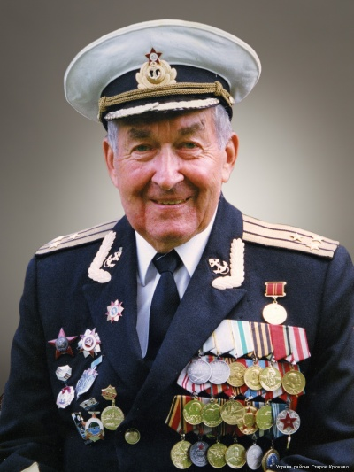
Война, беспощадная и жестокая, погубила и покорежила людские судьбы, оставляя кровавый след на всю их жизнь. Но человеческая жизнь не бесконечна, продлить ее может память, которая одна побеждает время. Идут годы, сменяются десятилетия, и многие славные деяния, которые казалось, переживут века, меркнут. Лишь подвигу советского народа в Великой Отечественной войне суждено навсегда остаться в истории. С каждым годом ветеранов, той страшной войны, остается все меньше и меньше. Миллионы ушли, не ощутив даже малой заботы о себе…
Давайте будем помнить о том, что они пережили, о том, что сделали для нас. Наверное, трудно поверить, но именно они брали стратегические высоты, уходили в рейды по вражеским тылам, теряли боевых друзей, уничтожали немецкие танки, сбивали немецкие самолеты, топили вражеские подлодки, освобождали города и села.
В этой работе я хотела рассказать о человеке, чья судьба тесно связана с историей нашей страны, о простом советском солдате, прошедшем славный, героический путь к Победе.
Она посвящена моему земляку, ветерану Великой Отечественной войны, Молодцову Анатолию Сергеевичу. Его воспоминания и личные архивы легли в основу этой работы.
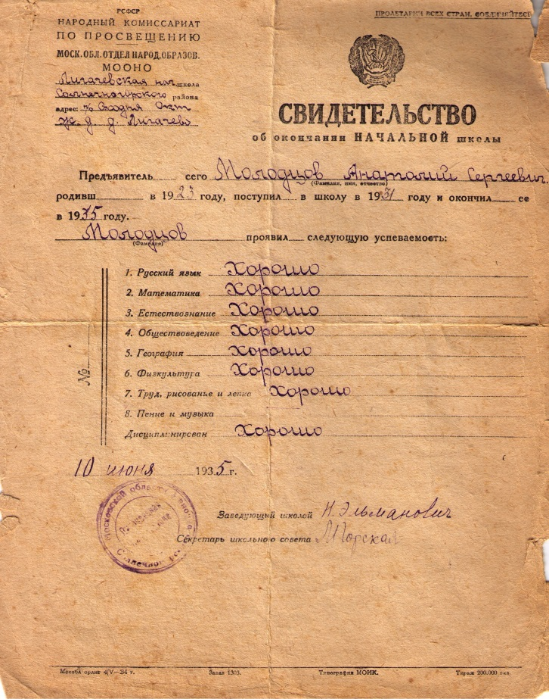
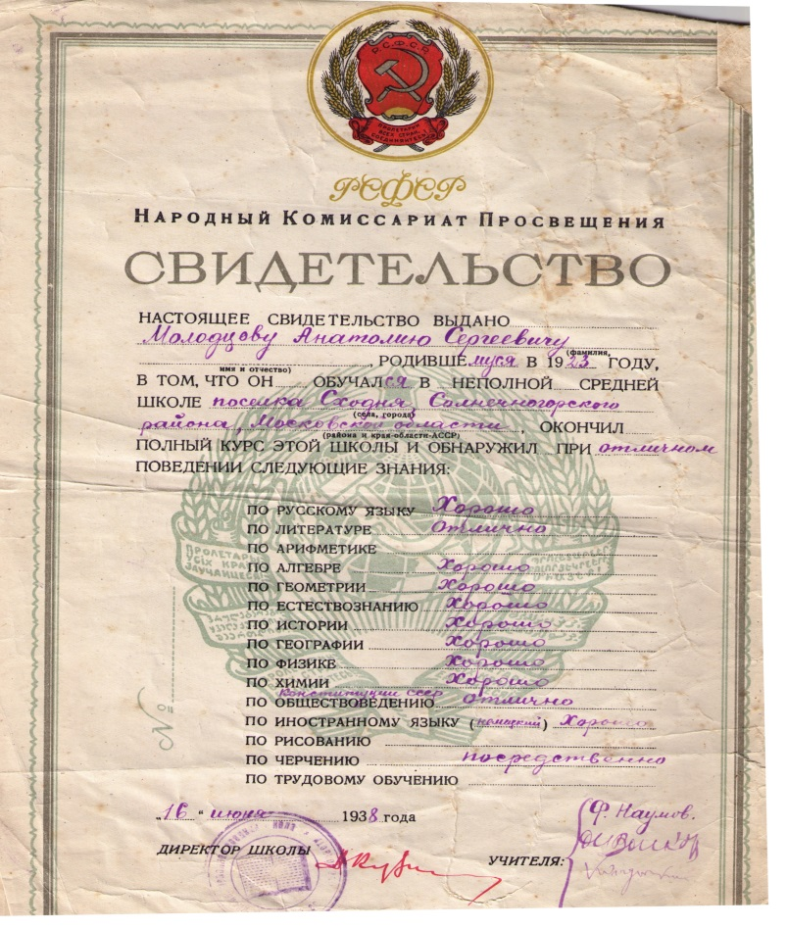
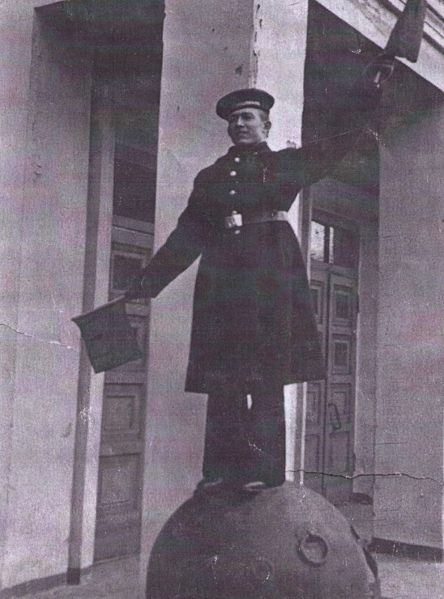
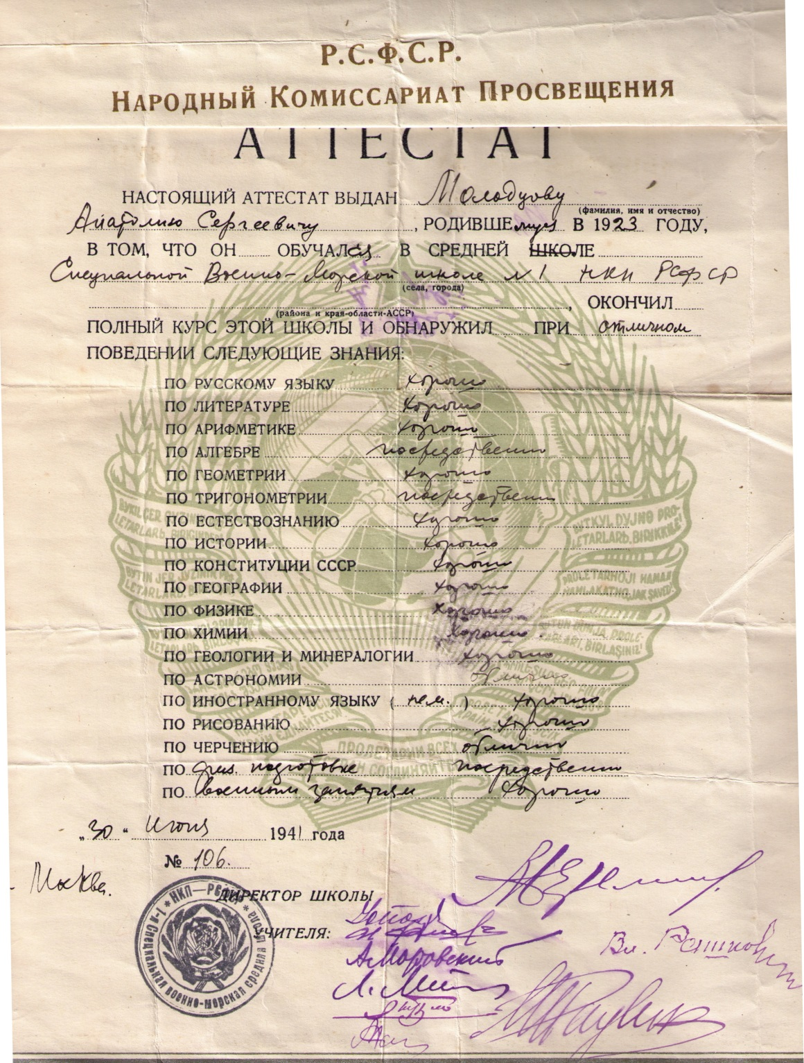
Анатолий Сергеевич родился 21 марта 1923 года в деревне Лигачево в большой и дружной семье столяра-краснодеревщика. С детства он помогал родителям по хозяйству и привык трудиться наравне со взрослыми. В семье было трое детей и все умели управляться и в доме, и на поле. «Я деревенский парень - с гордостью говорил он. С самого детства нам прививали любовь к Родине. В маленькой деревенской школе, где я учился, нам ежедневно повторяли, что каждый из нас - маленькая частичка своей страны, там много внимания уделялось воспитанию патриотизма».В 1931 году Анатолий поступил в начальную школу, где и начал постигать азы грамоты. «Отопление в школе было печное, классы теплые и уютные», вспоминает ветеран о своих школьных годах. В 1935 году Анатолий Молодцов окончил Лигачевскую Начальную школу с аттестатом «хорошист» и желая дальше продолжить свое образование он поступает в Сходненскую неполую среднюю школу, которую оканчивает в 1938 году. Будучи учеником 9-го класса, он с друзьями увидел заметку в «Комсомольской правде» о том, что в Москве открылись новые спецшколы: Морская, Артиллерийская, Авиационная. Молодцов решил связать свою жизнь с морским делом. В 1940 году он поступил в первую специальную военно-морскую спецшколу, которая находилась на Верхней Красносельской улице. Это было одно из важнейших событий, определивших его судьбу. Даже сейчас ветеран вспоминает, как каждый учащийся этой школы мечтал получить красивую морскую форму; как были горды ребята, когда получали и надевали её. Для полного счастья курсантам не хватало лишь развевающихся ленточек на бескозырке. Но их тогда просто не было. В спецшколе Анатолия Сергеевича обучили морскому делу. За время учебы курсант Молодцов дважды участвовал в военном параде на Красной площади. Потом, благодаря прекрасной подготовке в морской спецшколе Анатолий Сергеевич нес безупречную службу как в годы войны, так и в мирное время.
«Вспоминая школу я не могу умолчать о тех учителях, кто не только учили наукам, но главное вывели нас в люди, среди выпускников школы не было ни одного, кто запятнал себя на фронте или в тылу ». «Для меня не было сомнения, какую прфессию выбрать, я с детства хотел связать себя с морем, как брат моего отца Николай Васильевич, который служил на миноносце «Усуриец» на Балтике. Он погиб в 1919 году во время Гражданской войны, и в нашей семье всегда был примером мужества и героизма». Курсант Анатолий Молодцов показал отличные результаты за время обучения в военно-морской

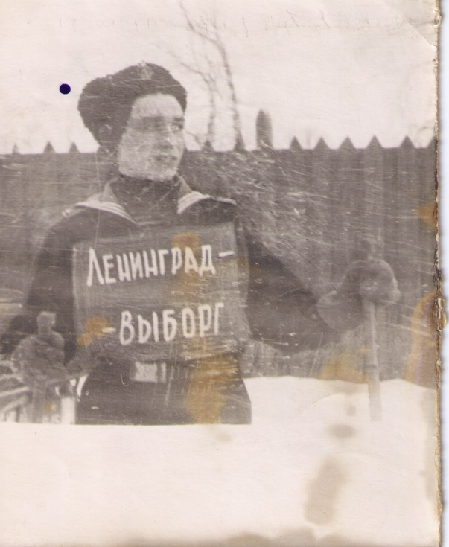
школе и после ее окончания получил направление в Высшее Черноморское военное училище. Начало войны застало Анатолия Молодцова, курсанта второго курса, в городе Севастополе. После приказа о всеобщей мобилизации были сформированы бригады из бывших курсантов. «В августе нам приказали готовиться к эвакуации, так как линия фронта приближалась к Крыму". Курсанты каждый день с трепетом слушали голос Левитана из репродуктора. «После упорных, продолжительных боев наши войска оставили город Одессу…» - сколько их было – подобных сообщений? Много. Очень много. Приказ о расформировании училища вышел именно потому, что наши войска отступали по всей линии фронта. Из курсантов и моряков были сформированы двадцать пять морских стрелковых бригад. В 77-ю отдельную морскую стрелковую бригаду попал курсант Молодцов. Так Сергей Анатольевич шагнул в пекло войны.
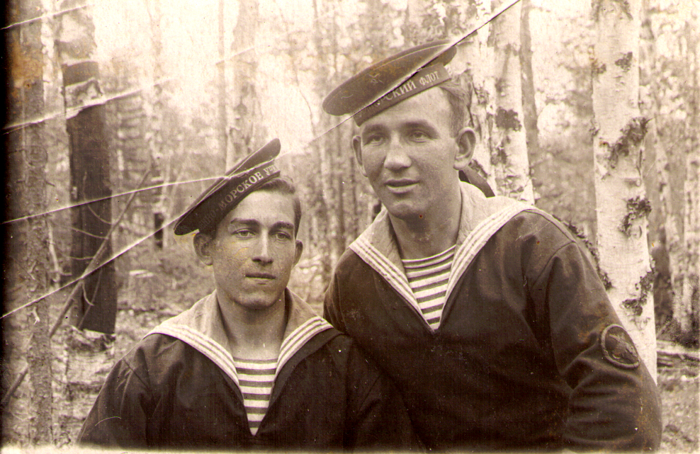
В станице Тихорецкая 77-ая Стрелковая Бригада была полностью укомплектована, вспоминает Анатолий Сергеевич: «Нам выдали солдатские ботинки, портянки и обмотки, с первого раза облачиться в это обмундирование было не просто. Через несколько дней нас погрузили в вагоны и отправили на фронт. Это был декабрь 1941 года…». Отсюда начинается фронтовая дорога Анатолия Сергеевича Молодцова. Путь вчерашних курсантов лежал на Карельский перешеек. Карельский фронт образовался еще в сорок первом, когда стало понятно, что Мурманск - незамерзающий порт, позволит советским войскам получать военную и продовольственную поддержку из Англии и США. С января 42-го по январь 44-го года Анатолий Сергеевич был одним из тех, кто держал линию обороны на Карельском фронте. Вспоминает он это так: «Зима, мороз, снег выше колена и мы в окопах под Кандалакшей. Тяжело было всем: и нашим, и немцам. И те, и другие с белым флагом в определённое время ходили за питьевой водой к реке Вермут. Иначе не выжить. Для обогрева использовали лучину и устраивали баню из еловых веток.
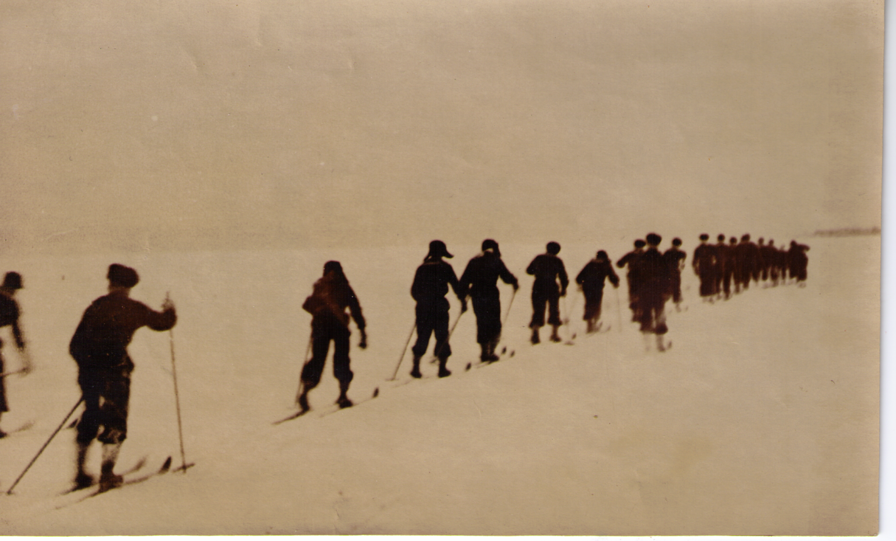
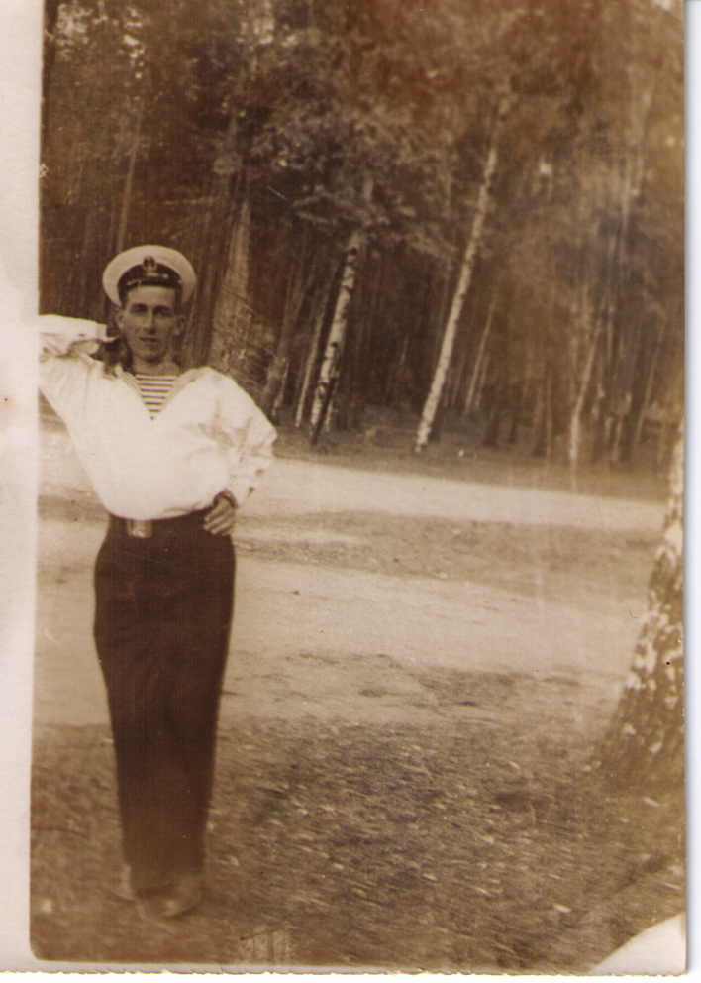
Анатолий Молодцов попал в морскую стрелковую бригаду. Весь фронт прошел в минометном батальоне, на границе Финляндии. Лучшим выражением того, что происходило на Карельском фронте, для Анатолия Сергеевича является книга «А зори здесь тихие». Там шли бои местного значения. Не было грандиозных битв, отмеченных определённой датой. Было одно затянувшееся противостояние. «Мы не пускали немцев, немцы не пускали нас» - говорит ветеран. А разве это не есть затянувшийся бой. Советские солдаты день и ночь находились в окопах, сменяя друг друга. Рубеж обороны проходил по системе озер Верхний Верман- Средний Верман - Нижний Верман. Оборона выстояла, не сдалась противнику. Анатолию Сергеевичу, как и его сослуживцам, приходилось ходить в разведку боем, он пережил обстрелы бронепоезда, который специально выходил из Аллакурти уничтожать русских солдат. Бои местного значения… Звучит не громко. А сколько солдат погибло именно в таких боях! Сколько подвигов было совершено на линии обороны от Баренцева моря до Черного.
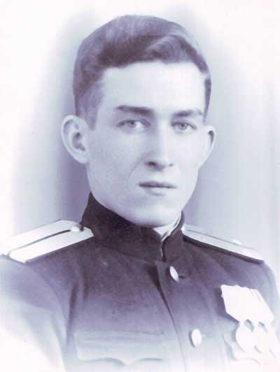
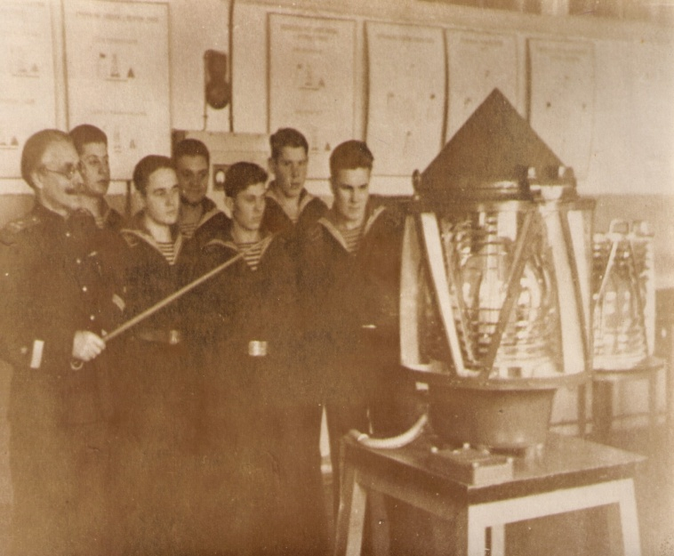
Анатолий Сергеевич вспоминает: "Мы за полярным кругом. Идет полярная ночь, снег и мороз, эшелон останавливается в лесу, звучит команда «Из вагонов!», и мы оказываемся по пояс в снегу. Несколько часов ушло на переброску на передний край. Шли пешком через лес. Нашей задачей было закрепиться на линии обороны. В памяти моей сохранился интересный эпизод, когда наш отряд получил задание добраться до линии фронта и перейдя на ту сторону помочь выйти из окружения батальону пехотинцев. Мы отправились глубокой морозной ночью, шли целые сутки, почти без остановки по колено в снегу, пробиваясь сквозь завалы веток и деревьев, и вот дошли до речки, а она вроде как замерзла, но лед еще тонкий. И мы с размаху попадаем в ледяную воду, а одеты мы в тулупы и валенки, полностью экипированы оружием и патронами, на каждом висит по десять "лимонок". Вся одежда сразу намокла, нам пришлось почти полностью раздеться, переправиться на другую сторону, а дальше мы приняли по сто грамм водки и бегом вперед. Задание мы выполнили, вывели из окружения пехоту и вернулись в часть".
С 1943 года наше командование решило отзывать с фронта офицеров и курсантов морских училищ для окончания учебы и перевода на военные корабли. Так Анатолий Сергеевич в 1944 году по приказу командующего был откомандирован в Баку в военное училище, а затем он становится курсантом Ленинградского Высшего Военно-Морского училища им. И.В.Фрунзе.
Ленинград встретил курсанта Гидрографического факультета А.С.Молодцова блокадным серым небом, холодным дождем и голодным пайком. Этот город стал родным для Анатолия Сергеевича, здесь он встретил Победу. Ветеран до сих пор помнит торжественный голос Левитана, который объявил о Победе, на глазах у людей появились слёзы. Люди плакали от счастья и от боли за погибших, И те, кто остался в живых, оплакивали эти потери.
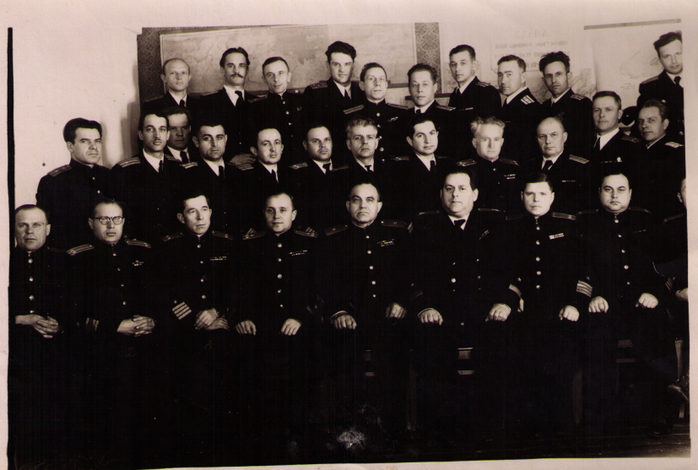
Затем последовали девять лет службы на Дальнем Востоке и только потом перевод в Севастополь. Анатолий Сергеевич закончил свою долгую службу в 1971 году в звании капитана первого ранга. Тридцать шесть лет своей жизни он отдал военно-морскому флоту. Большая часть его жизни была отдана флоту и Родине. И может, поэтому сейчас он так охотно встречается с молодыми, работает в Совете ветеранов – продолжает служить. Анатолий Сергеевич награжден Орденом Отечественной войны II-й степени, Орденом Красной звезды, медалю «За боевые заслуги», медалю «За безупречную службу в Вооруженных силах»… - всего 24 ордена и медали. Орден красной звезды Анатолию Сергеевичу вручили в еще 1943 году после участия в военных действиях на Карельском фронте.
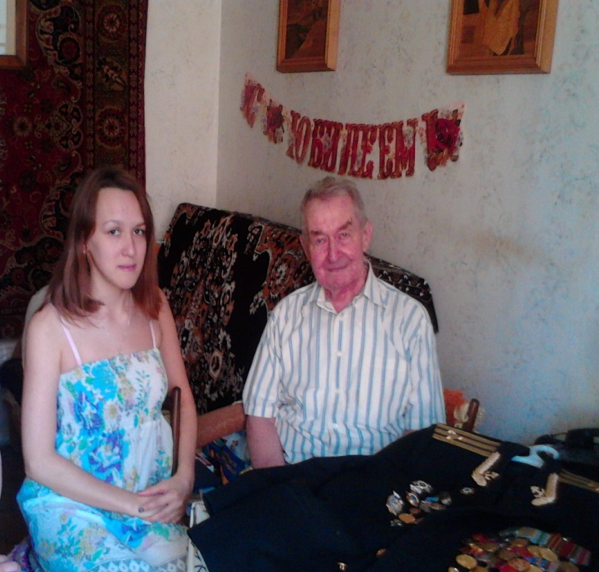
21 марта 2013 года Анатолию Сергеевичу исполнилось 90 лет! Он и сегодня в строю, активно участвует в общественной жизни Зеленограда, встречается с молодежью, подавая бесценный пример беззаветной любви к нашей стране. И, несмотря на трудности и проблемы государственного масштаба он никогда не ставил под сомнение такие слова, как «патриотизм» и «героизм», мы должны быть достойными гражданами России, говорит ветеран, и в нужный момент встать на защиту своей Родины.

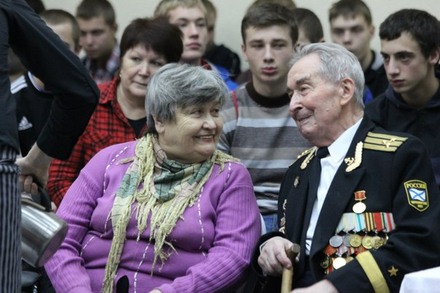
В наши дни некоторые политики и историки пытаются пересматривать итоги Великой Отечественной войны. И часто значение той Великой Победы умаляется, преувеличивается роль союзников, искажаются факты. Как молодым найти истину среди разных домыслов и толкований прошлого? Ответ, мне кажется, прост: прислушаться к рассказам ветеранов войны.. Общаясь с Анатолием Сергеевичем, мы убеждаемся, что за судьбой этого человека - судьба всего его поколения. Прислушайтесь к словам таких людей. В них знания, опыт, мудрость и, что самое главное, ПРАВДА! Сам Анатолий Сергеевич Молодцов на встречах с ребятами говорит: «Мы идём одной дорогой», оттого и в глазах его молодость и какой-то задор. Хотелось бы, чтобы и со стороны молодежи, с нашей стороны, был искренний интерес и уважение к старшему поколению, чтобы осуществилась нынешняя мечта Анатолия Сергеевича: «Хочется пожить, чтобы быть востребованным».
